МОСКВА, ЮВАО
ГОУ СОШ «ШКОЛА ЗДОРОВЬЯ» № 1959

Городской конкурс
«Здоровье в имидже современного педагога»,
посвященный Году учителя.

Индивидуальная концепция

Автор
Педагог-психолог
Заботкина Валентина Витальевна

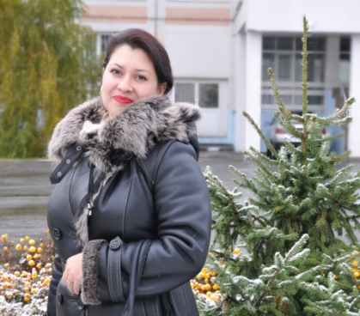
Профессия педагог – особенная.
Учителя – это те люди, которые всегда на виду, рядом с нами всегда находятся ученики, родители, коллеги.
Имидж - это своеобразный человеческий инструментарий, помогающий выстраивать отношения с окружающими.
Имидж, основанный только на визуальной привлекательности, дает кратковременный эффект - «эффект ореола». Имидж, не подкрепленный реальными поступками, тает, как снег на весеннем солнышке. Педагог строит отношения на годы, поэтому педагогический имидж, обладающий воспитательным эффектом, - это единство внешнего (ухоженный вид, деловой костюм и т.п.) и внутреннего (система здоровьеориентированных ценностей и мотивов поведения) мира. У профессионала он становится неотъемлемой частью характера и индивидуальности человека, формирует отношение к нему других людей.
Здоровьеориентированные технологии педагог обязан не только провозглашать, они должны базироваться на его жизненных ценностях и отражаться в деятельности.
“Здоровье — это состояние полного физического, душевного и социального благополучия, а не только отсутствие болезни или физических дефектов.”(ВОЗ)
Моя мировоззренческая позиция по отношению к здоровью заключается в наличии пересечений трех основных аспекта жизни человека: работа, семья, увлечения.
*
*
*
Семья

Работа
Увлечения
Человек, живущий полноценной многогранной жизнью, счастлив и здоров по всем аспектам!
Работа.
«Счастье не в том, чтобы делать всегда, что хочешь, а в том, чтобы всегда хотеть того, что делаешь» Л. Толстой
- Работа, приносящая радость самореализации в коллективе единомышленников нашей школы, всегда дает дополнительную жизненную энергию, которая сказывается и на физическом здоровье.
Участие в Международном симпозиуме «Образование в Европе для гармоничного развития учащихся», в конференциях и круглых столах (VI заседания научного педагогического клуба учителей ЮВАО г.Москвы и др.), МО и общешкольных мероприятиях позволяет реализовать потребности в самоактуализации: реализация своих целей, способностей, развитие собственной личности (высший уровень в иерархической системе потребностей человека, составленная американским психологом А. Маслоу).

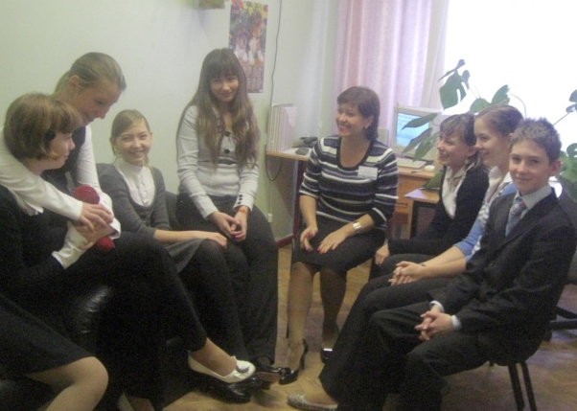
- Активная жизненная позиция помогает идти по путь самосовершенствования. Участие и победа на окружном этапе конкурса «Учитель года Москвы-2006» оставило в моей жизни незабываемые впечатления и неповторимый опыт.
Участие определило направление моего профессионального саморазвития. Я окончила МГППУ и стала работать педагогом-психологом.
- Общение с молодым поколением дает возможность современному учителю быть всегда в ситуации постоянного развития, что способствует укреплению психического и интеллектуального аспекта здоровья. Видя всходы посеянного тобой добра, понимаешь важность и ответственность дела своей жизни.
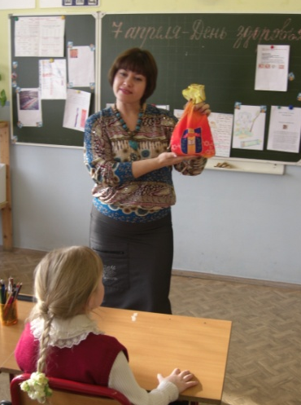
Проведение «Уроков здоровья» и бесед для повышения психологической культуры учащихся поддерживают благоприятный психологический климат в школе.

- Я как педагог-психолог и просто коллега активно сотрудничаю с медиками школьного центра «Здоровье» по работе и для поддержания собственного здоровья.

Семья
«Залог семейного счастья в доброте, откровенности,
отзывчивости...» Золя Э.
- Наша дружная семья проживает совсем рядом со школой. Нас многие знают и уважают. Мы всегда на виду. Старший сын закончил, а младший еще учится в нашей школе. Ребята всегда активно участвовали в жизни школы, являются членами Международного общественного движения «ДОБРЫЕ ДЕТИ МИРА».
Пример моей дружной и сплоченной семьи благоприятно сказывается на моем педагогическом имидже и помогает в формировании у обучающихся культуры здорового и безопасного образа жизни.
Увлечения

«Лучший отдых - это смена вида деятельности...» И.Павлов
- Отпуск-это не просто отдых для нашей семьи, это ежегодное общесемейное мероприятие. Мы посещает разные города, ходим в походы в горы, спускаемся в пещеры, сплавляемся по горным рекам и, конечно же, рыбачим.
- Каждый член семьи имеет свои увлечения укрепляющие здоровье и поддерживающие имидж семьи. Я увлекаюсь пилатесом (один из видов фитнеса), муж – профессиональной рыбалкой, старший сын - сноубордом, а младший занимается айкидо.

Для профессионала-педагога очень важен эффективный взаимовыгодный контакт с окружающим миром для поддержания своего здоровья во всех его аспектах, поэтому определяющей частью его имиджа здоровья, по моему мнению, являются:
- Вера в доброжелательность Вселенной и вера в доброго человека. Толерантность и эмпатия.
- Жизненная установка на здоровый образ жизни.
- Социальная и личная ответственность за свое здоровье и здоровье своей семьи.
- Активная жизненная позиция.
- Желание профессионально развиваться и идти в ногу со временем.

Понятие «здоровье в имидже» может быть применимо не только к одному человеку, но и к организации, городу, даже к стране. Я осознаю важность своей роли в имидже «Школы здоровья», в которой я не просто работаю, а вдохновляю учащихся своим примером и укрепляю их культуру здоровья.

